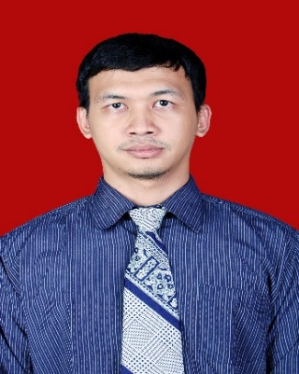

**Tentang Saya**

Saya memiliki jiwa kepimpinan dan meyukai tantangan dalam bekerja, saya juga memiliki sifat yang ramah dan tertarik dengan hal baru serta dapat bekerja secara mandiri maupun dengan Tim dengan baik menjadi seorang yang berkompenten adalah impian saya dalam bekerja.

Nama : Rendi Nur Fadjri

Tempat, Tgl Lahir : Jakarta, 29 Mei 1987

Jenis Kelamin : Laki-Laki

Agama : Islam

Kewarganegaraan : Indonesia

Status : Menikah

Alamat Sekarang : Jatiasih, Kota Bekasi

Kode Pos : 17421

Telephone : 081290157828

Email : Soedjarwo46@gmail.com

# ~~-------~~---PENDIDIKAN

**FORMAL :**

* 2001 – 2004 **SMK Bunda Kandung**, Pasar minggu, Jakarta Selatan
* 1998 – 2001 **SMP Negeri 131**, Ciganjur, Jakarta Selatan
* 1993 – 1998 **SDN Negeri 05**, Ciganjur Jakarta Selatan

**NON FORMAL :**

* 2019 **Pelatihan Ahli Keselamatan dan Kesehatan Kerja Umum (AK3U),** Oleh PT.

Delta Indonesia dan BPJS Ketenagakerjaan di LIA Pengadegan, Jakarta Selatan

* 2017 **Lean Management In Manufacture Training,** Di PT.

ASSAB Steels Indonesia, Pulogadung, Jakarta Timur

* 2017 **Service That Sells Training**, Di PT. ASSAB Steels Indonesia,

Pulogadung, Jakarta Timur.

* 2015 **Pembinaan Kader Keselamatan dan Kesehatan Kerja**

**(K3)Di Perusahaan,** Di Dinas Tenaga Kerja dan Transmigrasi

Provinsi DKI Jakarta

* 2014 **Operator angkat angkut,** Di Dinas Tenaga Kerja dan

Transmigrasi Provinsi DKI Jakarta

# KEMAMPUAN

* Microsoft Office Word, Exel, Power Point.
* Teknik Elektro ( Instalasi Listrik, Perawatan dan Perbaikan Mesin Produksi)

# PENGALAMAN KERJA

* 2018 – 2019. **PT. ASSAB Steels Indonesia**  Sebagai Maintenance

Supervisor

* 2016 – 2018 **PT. ASSAB Steels Indonesia**  Sebagai QMS Officer
* 2016 – 2016 **PT. ASSAB Steels Indonesia**  Sebagai Maintenance

operator